ЛАБОРАТОРНАЯ РАБОТА №5

Ручное тестирование

**Задания к лабораторной работе**

1. Сформировать по ранее разработанной тестовой документации тест- план, включить в него некоторое подмножество тест-кейсов.
2. Выполнить тест-кейсы, представленные в тест-плане.
3. В отчет по лабораторной работе включить:
   1. Цель работы.
   2. Тест-план.
   3. Отчет по тестированию.
   4. Список выявленных дефектов.
   5. Выводы по работе.
   6. Список использованных источников.
4. Оформить и защитить отчет.

**База данных – такси**



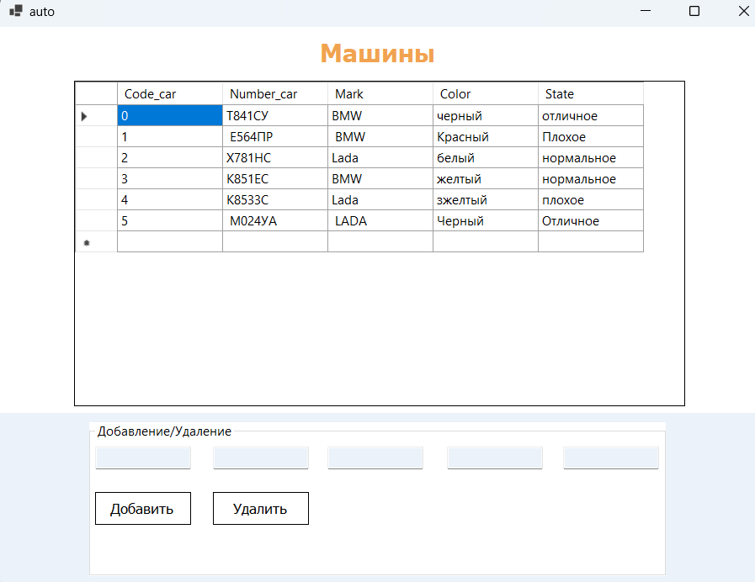

**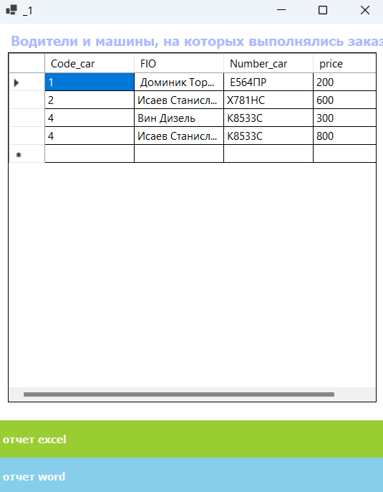  
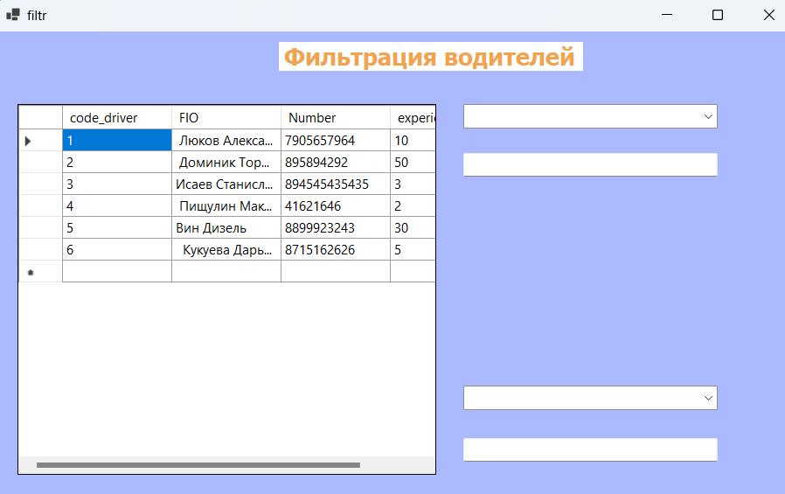**

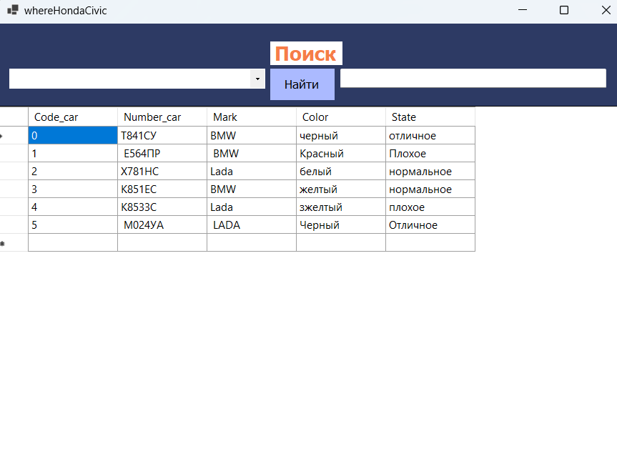



**Контрольные вопросы**

1. Какие виды тестирования можно выполнять в ручном режиме?   
   Анализ требований, планирование тестирования, создание тестового набора, выполнение теста.
2. Какая документация участвует в ручном тестировании?  
   Тест-план, тестовая стратегия, чек-лист, тестовый сценарий.
3. Может ли существовать программная система, свободная от дефектов? Нет
4. Каковы требования к описанию дефекта?  
   Где? В каком месте интерфейса пользователя или архитектуры программного продукта находится проблема.

Что? Что происходит или не происходит согласно спецификации или вашему представлению о нормальной работе программного продукта. При этом необходимо указывать на наличие или отсутствие объекта проблемы, а не на его содержание (его указывают в описании). Если содержание проблемы варьируется, все известные варианты указываются в описании.  
Когда? В какой момент работы программы или по наступлению какого события проблема проявляется.

1. Каков жизненный цикл дефекта?

